**T/CECS XXX-2024**

**中国工程建设标准化协会标准**

**基于数字孪生技术的安全韧性城市技术规程**

Safety resilient city technical standard based on digital twin technology

**（征求意见稿）**

**2024—XX—XX 发布 2024—XX—XX 实施**

**中国工程建设标准化协会 发布**

**中国工程建设标准化协会标准**

基于数字孪生技术的安全韧性城市技术规程

Safety resilient city technical standard based on digital twin technology

T/CECS×××：2024×

主编单位：

批准单位：中国工程建设标准化协会

施行日期：2024×年×月×日

×××出版社

2024×北京

前  言

根据中国工程建设标准化协会《关于印发<2022年第一批协会标准制订、修订计划>的通知》（建标协字[2022]13号）的要求，标准编制组经广泛调查研究，认真总结经验，参考国际和国内有关标准，并在广泛征求意见的基础上，制定本标准。

本标准共分9章，主要内容包括：总则，术语，基本规定，诊断及风控系统模型，安全韧性测量与计算，监测诊断对象，技术措施，实施措施，测试与评价。

本标准的某些内容可能直接或间接涉及专利，本标准的发布机构不承担识别这些专利的责任。

本标准由中国工程建设标准化协会负责管理，由亚太建设科技信息研究院有限公司负责标准内容的解释。执行过程中如有意见或建议，请反馈给亚太建设科技信息研究院有限公司（地址：北京市西城区德外大街36号中国建科集团405房间，邮编：100120，邮箱：[sgjs@cadg.cn）。](mailto:sgjs@cadg.cn）。)

主 编 单 位：

参 编 单 位：

主要起草人：

主要审查人：

目  次

1 总 则 1

2 术语和符号 2

2.1 术语 2

2.2 符号 5

3 基本规定 7

4 诊断及风控系统模型 10

4.1 一般规定 10

4.2 城市可信计算系统 10

4.3 基于模型的故障诊断及风控系统框架 11

4.4 基于统计理论的故障诊断及风控系统框架 13

4.5 系统集成 14

5 安全韧性测量与计算 16

5.1 安全表征指标 16

5.2测量参数 17

5.3 系统韧性计算 17

5.4 网络整体韧性计算 18

6 监测诊断对象 20

6.1 一般规定 20

6.2 环境 21

6.3 市政设施 22

6.4 机电与控制设备 26

6.5 孪生网 28

6.6 行为 31

7 技术措施 33

7.1 一般规定 33

7.2 嵌入韧性机器人的设施健康监测智能系统 33

7.3 故障诊断方法 36

7.4 脆弱抑制方法 40

7.5 残差计算与分析 42

7.6 韧性传感器 45

7.7 监测管理平台 52

7.8 资源调配 54

7.9 应急避难场所 55

8 实施措施 57

8.1 一般规定 57

8.2 实施体系 57

8.3 技术流程 58

9 测试与评价 60

9.1 一般规定 60

9.2 评价指标体系 60

用词说明 62

引用标准名录 63

附：条文说明 63

Contents

1 General provision 1

2 Terms and symbols 2

2.1 Terms 2

2.2 Symbols 5

3 Basic regulations 7

4 Diagnosis and wind control system model 9

4.1 General requirements 9

4.2 City trusted computing system 9

4.3 Model-based fault diagnosis and wind control system framework 10

4.4 Fault diagnosis and wind control system framework based on statistical theory 11

4.5 System integration 13

5 Safety toughness measurement and calculation 14

5.1 Safety characterization indicators 14

5.2 Measured parameters 14

5.3 System toughness calculation 14

5.4 Calculation of overall network resilience 15

6 Monitoring and diagnosis objects 17

6.1 General requirements 17

6.2 Environment 18

6.3 Municipal infrastructure 19

6.4 Electromechanical and control equipment 22

6.5 Twin network 23

6.6 Behavior 24

7 technical measures 26

7.1 General requirements 26

7.2 Intelligent system of facility health monitoring embedded with resilient robot 26

7.3 fault diagnosis technique 28

7.4 Fragility suppression method 29

7.5 Residual calculation and analysis 30

7.6 Toughness sensor 33

7.7 Monitoring and management platform 37

7.8 Resource allocation 38

7.9 Emergency shelter 38

8 Implementation measures 40

8.1 General requirements 40

8.2 Implement system 40

8.3 Technical process 41

9 Test and evaluation 42

9.1 General requirements 42

9.2 Evaluation index system 42

Explanation of wording 44

List of quoted standards 45

Addition: Explanation of provisions 45

1. 总 则

1.0.1 为贯彻落实国家有关安全和防灾减灾的方针政策，规范基于数字孪生技术的安全韧性城市技术体系、开发方法，提升城市韧性和建筑工程韧性，依据有关法律、法规，制定本标准。

1.0.2 本标准适用于各级政府及其相关管理部门、第三方机构开展的涵盖规划、设计、施工、运维四阶段的安全韧性城市全生命周期建设。

1.0.3 新建、改建和扩建建筑和城市基础设施在规划、设计、施工及运维中的安全韧性技术与方法，宜遵守本标准。

1.0.4基于数字孪生技术的安全韧性城市技术除应符合本标准外，尚应符合国家现行有关标准和中国工程建设标准化协会有关标准的规定。

2 术语和符号

2.1 术语

2.1.1 韧性城市 resilient cities

指在面对自然灾害、环境变化、人口增长和城市化等挑战时，能够迅速适应和恢复的城市。其特征是城市能够凭自身能力抵御灾害、减轻灾害损失、合理调配资源以从灾害中快速恢复过来，且城市对过往的灾害事故具有学习能力，通过学习可提升对灾害的适应能力和处置能力。韧性城市的目标是提高城市的安全能力和可持续发展能力。

2.1.2 基于数字孪生技术的安全韧性城市 security resilience city based on digital twinning

指采用数字孪生技术构建、设计、开发的符合韧性城市基本特征的安全型智慧城市。

2.1.3 安全韧性城市数字孪生体 security resilience city digital twin agent

指物理安全韧性城市映射到数字空间后形成的具有智能体行为特征的安全韧性城市数字化镜像。

2.1.4 韧性传感器 toughness sensor

用于检测城市基础设施、设备及其他相关与安全韧性相关的物理对象的电子装置，能检测到含有安全风险的信息，并能将此信息变换成电信号或其他所需形式的信号输出，以满足风险信息的传输、处理、存储、显示、记录和控制等要求。

2.1.5 定量模型 quantitative model

利用系统变量与参数间的静态与动态关系的定量数学术语来描述系统行为。

2.1.6定性模型 qualitative model

利用系统变量与参数间的静态与动态关系的定性数学术语来描述系统行为。

2.1.7 诊断模型 diagnostic model

连接具体输入变量-征兆与具体输出变量-故障之间的一组静态与动态关系。

2.1.8 冗余分析Redundancy Analysis (RDA)

通过原始变量与典型变量之间的相关性，分析引起原始变量变异的原因。以原始变量为因变量，典型变量为自变量，建立线性回归模型，则相应的确定系数等于因变量与典型变量间相关系数的平方。它描述了由于因变量和典型变量的线性关系引起的因变量变异在因变量总变异中的比例。

2.1.9解析冗余 analytical redundancy

利用两种或两种以上的方式确定变量，其中一种方式采用了解析形式的过程数学模型。

2.1.10 RAMS体系 RAMS system

基于可靠性（reliability）、可用性（availability）、可维修性（maintainability）和安全性（safety）构建的面向复杂大系统和涉及安全装备的安全管理系统。

2.1.11 孪生网 digital twin net

包括实体网和运行于实体网之上的信息与控制网，两者系统集成后构成孪生网。

2.1.12 学习周期Epoch

一个学习周期，指的是深度学习、神经网络等机器学习算法模型中整个数据集被前向传递和后向传递到神经网络一次。

2.1.13 最优滤波或最优估计 optimal filtering

在最小方差意义下的最优滤波或估计，即要求信号或状态的最优估值应与相应的真实值的误差的方差最小。

2.2 符号

2.2.1 故障

——系统（或部件）的第*i*种故障；

——某故障的维修修复耗时；

K——系统全部故障模式总和；

——故障概率；

——故障密度；

*Y*——由相应变量构成的*n*维向量；

*X*——*n*\*（*p*+1）阶设计矩阵；

——*p*+1维向量；

——*n*维随机变量。

2.2.2 韧性

——系统韧性度；

——传感器监测点；

——韧性网络节点；

——韧性网络边；

——数据流；

——事件流；

——行业领域专用流；

——事件；

——模型；

——恢复策略；

——系统功能的实际实现值；

——系统功能的目标值；

——系统组成部件的定量权重；

——系统组成部件i的性能评估，反映预期功能的实现度，取值范围是0~1；

——系统组成部件i在设计条件下的理想状态性能评估；

——总模拟步数；

——时间步数为T时网络中正常工作的部件（包括P,O,L）数目；

——网络中部件的总数目。

2.2.3 机电与控制

——故障矢量；

，——引入故障矩阵；

——状态矢量；

——控制矢量；

——观测量矢量（传感器的输出矢量）；

1. B，C，D——相应维数的常数矩阵；

——测量输出；

——输入；

——，传感器的故障矢量；

——测量输出；

——，执行器的故障矢量。

3 基本规定

3.0.1 安全韧性城市数字孪生体的设计应基于数字孪生基础理论和技术体系。3.0.2 应通过数字孪生技术体系建立恶劣气候影响、突发事件侵扰、设备故障干扰等异常条件下能够模拟、仿真、预测、管控城市运行风险的安全韧性城市系统模型。

3.0.3 数字孪生驱动的安全韧性城市技术体系应包括下列内容：

1 诊断及风控系统模型；

2 安全韧性测量计算；

3 检测诊断对象；

4 技术措施；

5 实施措施；

6 测试与评价。

3.0.4 数字孪生驱动的安全韧性城市应符合下列特征：

1 鲁棒性；

2 五预性；

3 快速恢复性；

4 冗余性；

5 智慧性；

6 自适应性。

3.0.5 数字孪生驱动的安全韧性城市技术体系应由检测、诊断、孪生网、控制、管理、机器学习构成，共同组成闭环安全韧性城市技术体系（图3.0.5）。

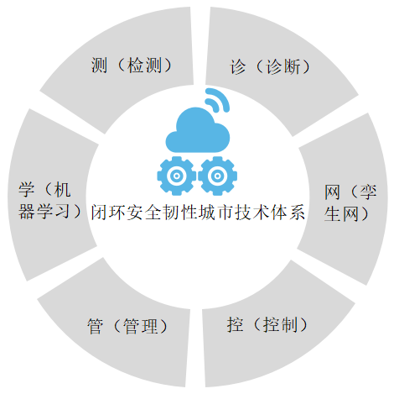

图3.0.5 闭环安全韧性城市技术体系示意图

3.0.6 数字孪生驱动的安全韧性城市技术体系的智能算法与模型应包括下列内容：

1 安全感知算法与模型；

2 智能控制算法与模型；

3 智慧决策模型；

4 机器学习模型；

5 数据分析模型。

3.0.7 数字孪生驱动的安全韧性城市应建立韧性度可测量、可计算的城市孪生网。

3.0.8 数字孪生驱动的安全韧性城市应以数据为线索衔接各个组成部分，并于安全韧性城市智能体内形成安全数据流。

3.0.9 数字孪生驱动的安全韧性城市应以数据中心网为载体承载城市风险点，并通过数据智能算法自动发现风险源。

3.0.10 数字孪生驱动的安全韧性城市宜优先采用获得安全测评或认证的产品。

4 诊断及风控系统模型

4.1 一般规定

4.1.1 系统模型构建应重点考虑城市信息安全、故障诊断及风险防控。

4.1.2 系统模型构建应在数字孪生城市模型基础上进行。

4.1.3 系统模型应首先实现微观尺度上的小系统建模，再通过系统集成手段实现宏观尺度上大系统建模。

4.1.4 系统模型应建立在物联网动态检测、监测、感知城市实体对象基础之上，以城市安全实时大数据作为系统底层驱动数据，以自底向上自发随机驱动为工作模式。

4.1.5 系统模型应实现城市物理对象与城市数字对象之间数据流在两个方向上的闭环系统集成。

4.2 城市可信计算系统

4.2.1 安全韧性城市数字孪生体的构建与开发需结合城市基础设施安全进行，应建立零信任城市信息安全框架。

4.2.2 安全韧性城市数字孪生体安全范畴应涵盖网络安全、数据安全、密码安全、算法安全、硬件安全、数据跨域流通安全等主要部分。

4.2.3 城市信息安全涉及到城市信息获取、处理、维护等城市信息全生命周期的保密性、完整性、真实性、可核查性、可靠性，应采取适当措施保护数据和资源，使计算机系统免受偶然或恶意的修改、损害、访问、泄露等操作的危害。

4.2.4 安全韧性城市可信计算系统通过技术手段保证城市数据安全性，技术路线进行设计和实施应符合下列规定：

1 基于硬件的可信执行环境计算Trusted Execution Environment（TEE）；

2 通过计算协议实现的数据安全计算方式Multi-party Computation（MPC）；

3 同态加密，基于密码学的多方安全计算Homomorphic Encryption（HE）。

4.2.5 基于零信任的安全韧性城市可信计算系统框架模型宜按图4.2.5所示。

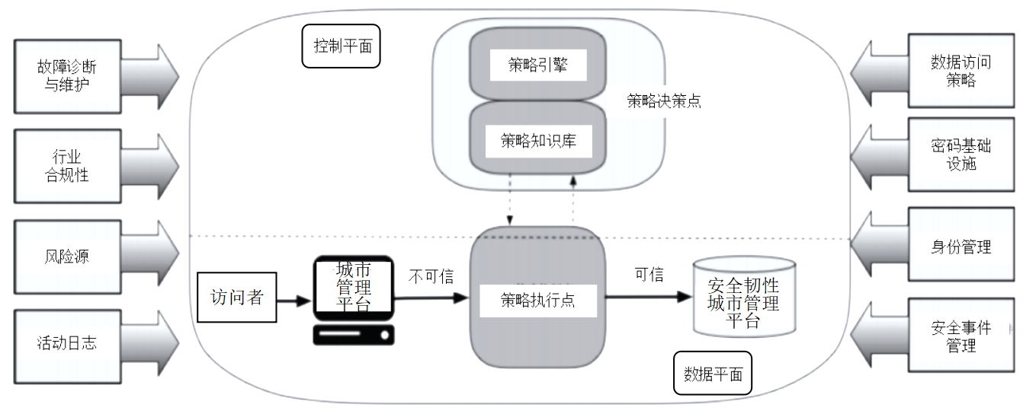

图4.2.5 基于零信任的安全韧性城市可信计算系统框架模型示意图

4.3 基于模型的故障诊断及风控系统框架

4.3.1 基于模型的安全韧性城市故障诊断及风控系统框架以智能控制系统模型为基础，主要组成部分应包括下列内容：

1 输入；

2 输出；

3 监测诊断对象；

4 残差；

5 管理与决策；

6 故障信息。

4.3.2 基于模型的安全韧性城市故障诊断及风控系统框架宜参考随动控制系统架构、自适应控制系统架构、鲁棒控制系统架构综合构建。

4.3.3 基于模型的安全韧性城市故障诊断及风控系统框架的随动控制部分应符合下列规定：

1 能精确地跟随或复现城市全生命周期过程；

2 能使被控量按同样规律变化并与输入信号的误差保持在规定范围内；

3 应建立在反馈控制系统的机理模型之上；

4 其特点是给定值是变化规律未知的任意时间函数。

4.3.4 基于模型的安全韧性城市故障诊断及风控系统框架的自适应控制部分应符合下列规定：

1 以监测诊断对象的运动状态或运动轨迹加上所处的环境为所研究的过程；

2 能够应对或处理监测诊断对象在结构、参数、干扰等方面的不确定性；

3 能够对随机风险、故障信号进行滤波补偿或前馈补偿；

4 能够提供监测诊断对象当前状态的连续信息，可以辨识对象；

5 通过控制策略的调节能够使被监测系统走向最优状态；

6 能够做出最优决策；

7 能够根据系统需要在线修改参数、调整系统结构；

8 模型的结构形式。

4.3.5 基于模型的安全韧性城市故障诊断及风控系统框架结构宜按图4.3.5所示。

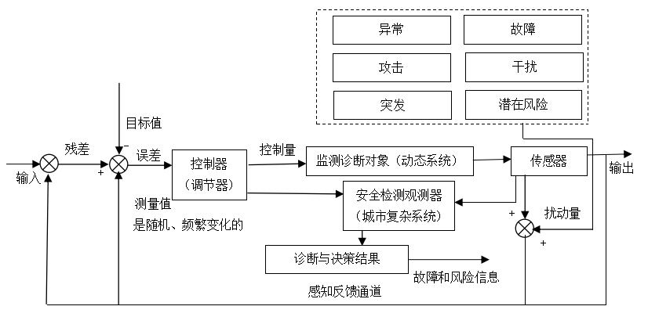

图4.3.5 基于模型的安全韧性城市故障诊断及风控系统框架结构示意图

4.4 基于统计理论的故障诊断及风控系统框架

4.4.1 城市智能体的受检测对象进行类别划分，宜分为系统、设备和元部件。

4.4.2 城市智能体的状态进行假设，宜分为二元假设和多元假设。

4.4.3 城市智能体的风险诊断可基于多个残差产生器关联多个故障决策器，通过决策信息融合设计全局决策器。

4.4.4 基于递归神经网络的城市智能体风险诊断方法应符合下列规定：

1 制作含有故障序号、测试编码、故障编码序列的训练样本；

2 以测试编码作为网络输入，以故障编码作为网络输出；

3 反复多轮训练神经网络，确定最优网络权值；

4 利用样本训练收敛稳定后的节点连接权值，向网络输入待诊断的样本征兆参数，计算网络的实际输出值，确定故障类型。

4.4.5 故障诊断模糊神经网络模型宜按图4.4.5所示：

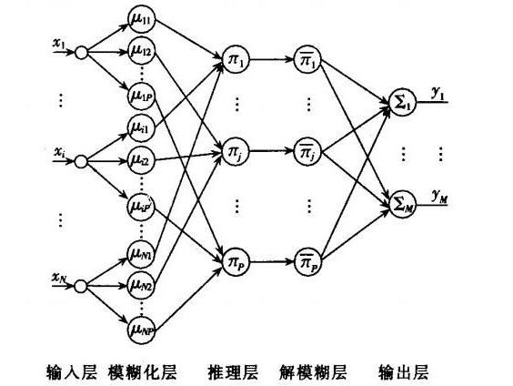

图4.4.5 模糊神经网络模型示意图

4.4.6 基于多变量统计的故障诊断方法适用于复杂过程场景，特别是描述过程的精确数学模型难以建立时。常用的算法模型应包括下列内容：

1 有主元分析(Principal Component Analysis,PCA)；

2 主元回归(Principal component Regression，PCR)；

3 偏最小二乘(Partial Leas square，PLS)；

4 典型相关分析(canonical correlation Analysis，CCA)；

5 费舍判别式(Fisher Discriminant Analysis，FDA)；

6 隐马尔可夫模型(Hidden Markov Model，HMM)。

4.4.7 城市智能体的风险诊断可采用故障图神经网络及其机器学习方法，实现最优控制。

4.5 系统集成

4.5.1 安全韧性城市系统宜采用模块化方式设计，按照功能和技术两个维度划分模块体系，形成模块库，可供程序调用。

4.5.2 安全韧性城市系统的功能和技术模块应采用模型封装的方式模型化，具体封装内容参考本标准第6、7章的规定。

4.5.3 安全韧性城市系统宜采用网络化结构设计，网络分为专网和公网两部分。

4.5.4 安全韧性城市系统的集成应基于本标准所述的技术模块进行组装，网络是各集成模块之间的衔接通道。

5 安全韧性测量与计算

5.1 安全表征指标

5.1.1 安全韧性城市的韧性度测量计算的基础安全表征指标应综合下列内容：

1 平均失效间隔时间；

2 可靠度；

3 可靠性；

4 平均修复时间。

5.2测量参数

5.2.1 安全韧性城市系统测量的物理量宜重点考虑参数：边界，形状，地形，长度，宽度，高度，厚度，距离，速度，角度，噪声，干扰、海（水）深，温度，湿度，误差。

5.2.2 安全韧性城市系统在监测风险与故障过程中，应根据监测对象特征和需求，选择合适的参数集合进行系统设计，算法上必要时应进行多传感器采集数据的信息融合。

5.3 系统韧性计算

5.3.1 安全韧性城市系统韧性函数应按下式计算：

 (5.3.1)

式中：

——系统韧性度；

——传感器监测点；

——韧性网络节点；

——韧性网络边；

——数据流；

——事件流；

——行业领域专用流（能源领域：能源流，交通领域：交通流，金融领域：资金流，......）；

——事件；

——模型；

——恢复策略。

5.3.2 安全韧性城市系统功能函数公式应按下式计算：

 (5.3.2)

5.3.3 考虑时间和权重影响安全韧性城市系统功能函数可按下式计算：

 (5.3.3-1)

 (5.3.3-2)

式中：——系统功能的实际实现值；

——系统功能的目标值。

——系统组成部件的定量权重；

——系统组成部件*i*的性能评估，反映预期功能的实现度，取值范围是0~1；

——系统组成部件*i*在设计条件下的理想状态性能评估。

5.4 网络整体韧性计算

5.4.1 考虑多参数互相影响的城市安全韧性网络整体韧性应按下式计算：

 （5.4.1）

——研究过程的时间范围上限参数。理想状态下的系统功能取值一般为1。

5.4.2 简化的城市安全韧性网络整体韧性应按下式计算：

 （5.4.2）

5.4.3 离散化城市安全韧性网络整体韧性应按下式计算：

 （5.4.3）

式中：

——总模拟步数；

——时间步数为T时网络中正常工作的部件（包括P,O,L）数目；

——网络中部件的总数目。

6 监测诊断对象

6.1 一般规定

6.1.1 安全韧性城市对城市风险、异常、故障的诊断应分级分类进行。。

6.1.2 安全韧性城市的监测诊断对象应包括下列内容：

1 环境；

2 市政设施；

3 机电与控制，网，行为。

6.1.3 安全韧性城市重点监测诊断应包括下列内容：

1 洪涝灾害和城市水系统；

2 气象灾害；

3 地壳灾害；

4 火灾；

5 市政设施灾害；

6 房屋建筑安全；

7 孪生网脆弱性；

8 生态环境污染；

9 农作物灾害；

10 突发事件。

6.1.4 宜对安全韧性城市诊断对象的诊断智能等级进行定级，可划分为下列四个等级：

1 等级0：人工诊断；

2 等级1：半自动化诊断；

3 等级2：自动化诊断；

4 等级3：孪生智能自动化诊断。

6.2 环境

6.2.1 安全韧性城市应实现环境安全监测，通过对影响环境质量和风险因素的代表值的测量，确定[环境质量](https://baike.so.com/doc/5689172-5901869.html" \t "https://baike.so.com/doc/_blank)和环境风险源，并可实时感知环境安全态势，预测环境安全变化趋势和规律。

6.2.2 安全韧性城市环境监测的流程应符合下列规定：

1 接受任务；

2 [现场调查](https://baike.so.com/doc/5020697-5246482.html" \t "https://baike.so.com/doc/_blank)和收集资料；

3 计划设计；

4 优化布点；

5 样品采集；

6 样品运输和保存；

7 样品预处理；

8 分析测试；

9 数据处理；

10 综合评价；

11 反馈改进；

12 迭代优化。

6.2.3安全韧性城市事故性监测应符合下列规定：

1 用监测车或监测船的流动监测、空中监测、遥测、遥感等，确定污染范围及其严重程度，以便采取措施；

2按监测对象的不同，可分为大气污染监测、水质污染监测、[土壤污染监测](https://baike.so.com/doc/1253842-1326062.html" \t "https://baike.so.com/doc/_blank)、[生物污染](https://baike.so.com/doc/5909295-6122200.html" \t "https://baike.so.com/doc/_blank)监测等；

3 按[污染物](https://baike.so.com/doc/5802831-6015629.html" \t "https://baike.so.com/doc/_blank)的性质不同，可分为化学毒物监测、卫生监测、热污染监测、[噪声污染监测](https://baike.so.com/doc/1133112-1198683.html" \t "https://baike.so.com/doc/_blank)、电磁波污染监测、[放射性污染](https://baike.so.com/doc/1365033-1442935.html" \t "https://baike.so.com/doc/_blank)监测、富营养化监测等。

6.2.4 安全韧性城市监视性监测应符合下列规定：

1 监测环境中已知有害污染物的变化趋势；

2 评价控制措施的效果；

3 判断环境标准实施的情况和改善环境取得的进展；

4 建立各种监测网。

6.2.5 安全韧性城市研究性监测应符合下列规定：

1 研究确定[污染物](https://baike.so.com/doc/5802831-6015629.html" \t "https://baike.so.com/doc/_blank)从[污染源](https://baike.so.com/doc/5802804-6015602.html" \t "https://baike.so.com/doc/_blank)到受体的运动过程；

2 鉴定环境中需要注意的污染物。

6.2.6 环境安全韧性监测传感器的选型、原理、使用方法应按照附录A进行。

6.3 市政设施

6.3.1 安全韧性城市对市政设施的监测诊断应在市政工程基础上进行。

6.3.2 市政设施的内涵应符合下列规定：

1 在城市区、镇（乡）规划建设范围内设置；

2 基于政府责任和义务为居民提供有偿或无偿公共产品和服务的各种建筑物、构筑物、设备等。

6.3.3 安全韧性城市监测诊断的市政设施应包括下列内容：

1 城市交通设施；

2 城市水系统；

3 城市能源系统；

4 城市环境卫生；

5 城市园林绿化；

6 城市智能化基础设施；

7 城市居住区市政配套基础设施；

8 房屋建筑。

6.4 机电与控制设备

6.4.1 含有故障风险的控制系统的数学模型状态空间模型宜按下式描述：

 （6.4.1）

式中：——故障矢量；

，——引入故障矩阵；

——状态矢量；

——控制矢量；

——观测量矢量；

A，B，C，D——相应维数的常数矩阵。

6.4.2 传感器和执行器的故障宜主要考虑下列类型：

1 卡死；

2 增益变化；

3 恒偏差失效。

6.4.3 传感器的故障模型应按下式计算：

 （6.4.3）

式中：——测量输出；

——输入；

——，传感器的故障矢量。

6.4.4 传感器的故障诊断宜基于解析冗余方法，实现传感器故障检测、分离与辨识。

6.4.5 执行器的故障模型应按下式计算：

 （6.4.5）

式中：——控制器输出的控制指令；

——测量输出；

——，执行器的故障矢量。

6.4.6 工程机械的安全监测应符合现行《建筑施工安全检查标准》IGI 59、《建筑工程施工现场视频监控技术规范》JGJ/T 292、《建筑塔式起重机安全监控系统应用技术规程》JGJ 332标准。

6.4.7 电气设备的安全监测应符合现行《建筑防火通用规范》GB 55037、《建筑设计防火规范》GB 50016等相关标准。

6.4.8 对灾害或其他原因造成的停电及用电安全设备应做重点监测与预防预控，最大限度避免突然停电、大面积停电造成的生产生活损失。

6.4.9 对灾害或其他原因造成的停水及用水安全设备应做重点监测与预防预控，最大限度保障人们饮水、用水安全及生命健康。

6.4.10 对燃气设备和管线的安全应做重点监测与预防预控，最大限度避免事故发生和人员伤亡。

6.4.11 机电与控制设备安全韧性监测传感器的选型、原理、使用方法应按照附录A进行。

6.5 孪生网

6.5.1 数字孪生驱动的安全韧性城市网应包括实体网和运行于实体网之上的信息与控制网，两者构成孪生网。

6.5.2 数字孪生驱动的安全韧性城市应兼顾物理空间实体网的安全韧性和数字空间信控网的安全韧性。

6.5.3 城市孪生网应主要包括下列内容：

1 水孪生网；

2 热孪生网；

3 燃气孪生网；

4 电力孪生网；

5 能源孪生网；

6 环境孪生网；

7 交通孪生网；

8 通信孪生网；

9 人孪生网。

6.5.4 城市孪生网的拓扑结构设计宜结合图论、网络体系结构理论进行。

6.5.5 城市孪生网中实体网的安全韧性宜通过信控网的监测及数据汇聚、挖掘反映和展现。

6.5.6 城市孪生网中实体网的设计应至少包含节点，网络连接线，物质载体。物质载体在实体网上运动、交换，并通过信控网呈现出涌现性和随机性。

6.5.7 城市孪生网中信控网的设计应符合ISO的OSI七层网络模型，并根据实际系统需要改进设计网络模型和网络协议。

6.5.8 为保障城市孪生网的安全，应对实体网进行监测和控制，对信控网进行监听、诊断及管理。

6.5.9 信控网安全宜从工业控制系统和工业互联网安全的角度进行分析，并实施相应的安全防御策略。

6.5.10 互联网安全宜采用关键字监测、人工智能过滤、人工智能鉴定等智能化方法，及时对网络安全隐患、网络舆情等进行预防性观测及治理。

6.5.11 市政[排水系统](https://huanbao.bjx.com.cn/topics/paishuixitong/" \t "https://huanbao.bjx.com.cn/news/20230201/_blank)应涵盖建筑排水、市政排水管网、污水处理厂等单元。

6.5.12 应对市政排水系统中的有害微生物和污染物质加强重点监测。

6.5.13 水网韧性评估核心指标应包括下列内容：

1 管网渗漏传感器监测数据；

2 暴雨雨量；

3 积水排出时间；

4 故障发生和消除数量；

5 故障排除时间；

6 管网可靠性。

6.5.14孪生网安全韧性监测传感器的选型、原理、使用方法应按照附录A进行。

6.6 行为

6.6.1 安全韧性城市系统的数学模型应用带有激励行为的模型宜按下式描述：

 （6.6.1）

式中：——系统的行为输出，*m*维向量，（输出空间）；

——系统行为状态，*n*维状态向量，（系统的状态空间），安全韧性城市特征；

——系统激励输入，*l*维状态向量，，若系统无激励输入，则。

6.6.2 城市系统X在某一时段（）时段的实际测量数据应按下式表示：

 （6.6.2）

6.6.3 城市系统X的测量特征*r*的全体构成集合*R*。*R*应是测量数据*B*{b*j*,*j*=1,2,...}通过系统的谱系。

6.6.4 城市系统X的状态特征应能反映系统行为（状态）在某时刻（或时间段）的实际性能及趋势。的全体构成状态特征集合。

6.6.5 城市系统X的行为状态的故障、风险信息应存在于系统的检测或采样信息之中。

6.6.6 基于行为状态的城市系统X的诊断模型应建立在包含正常、故障、风险等状态特征的状态知识库及控制推理策略库之上。

6.6.7 基于行为状态的城市系统X的自动诊断机模型宜按下式定义：

 （6.6.7）

6.6.8 基于行为状态的城市系统X的自动诊断实现过程应符合图6.6.8所示机理和流程。

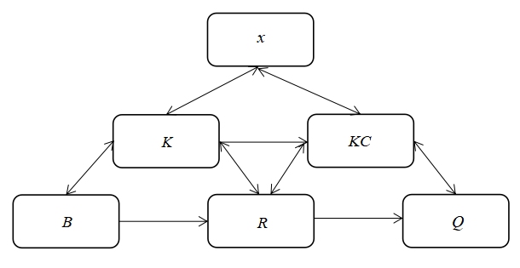

图6.6.8 基于行为状态的城市系统自动诊断过程示意图

7 技术措施

7.1 一般规定

7.1.1 安全韧性城市监测管控系统应包括下列内容：

1 传感器执行器层；

2 控制器层；

3 网络通信层；

4 管理平台层。

7.1.2 安全韧性城市监测管控系统技术应重点包括下列内容：

1 可靠性分析；

2 故障诊断信号处理；

3 故障状态识别；

4 故障数据库；

5 故障大数据分析；

6 孪生网韧性测算；

7 远程诊断；

8 可视化诊断。

7.2 嵌入韧性机器人的设施健康监测智能系统

7.2.1 房屋建筑和市政基础设施的“健康”状况监测应建立一套设施健康监测智能系统，韧性机器人嵌入到该系统的云端、边缘端、智能终端。

7.2.2 韧性机器人应包括软件形态和硬件形态的智能机器人。

7.2.3 设施健康监测智能系统技术体系的子模块宜包括下列内容：

1 传感与检测模块；

2 智能控制模块；

3 数据边缘AI智算模块；

4 网络传输模块；

5 虚拟现实感知模块；

6 虚拟数字人管理模块；

7 虚拟数字装备模块；

8 人工智能算法模块以及监测大数据存储；

9 管理模块；

10 监测大数据综合决策模块；

11 结构风险预警报警处置模块；

12 智算中心模块。

7.2.4 建筑结构健康监测系统应对工程对象进行常规“体检”和“健康”监测，技术方法应符合下列规定：

1 可实现建筑物的实时“健康体检”；

2 利用智能传感系统对工程结构进行实时监测、动态管理和趋势研判；

3 通过在被监测对象内部或表面预埋或附加各类传感器组成监测网络，实时感知建筑结构对自身服役状态、外部环境侵蚀、极端荷载作用、周边扰动入侵等行为响应的重要信息；

4 是为获取各类建筑结构的“健康状况”而开设的一种特殊的“工程体检中心”。

7.2.5 设施健康监测智能系统的工程实施方案宜按图7.2.5所示。

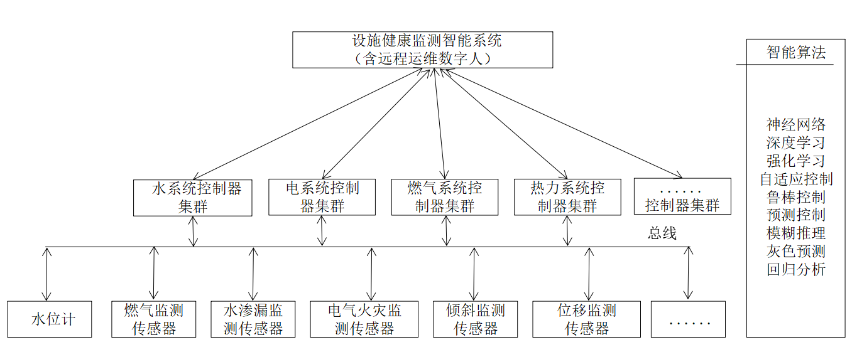

图7.2.5 设施健康监测智能系统工程实施方案示意图

7.2.6 设施健康监测智能系统应针对房屋建筑、基础设施的梁、柱、节点、承重墙等关键部位的承载力、耐久性定期检测，也有针对结构整体的应力应变、环境温度、位移变形等指标，以及非结构构件的损伤等进行长期实时监测。

7.2.7 设施健康监测智能系统应包含裂缝、腐蚀、变形等局部损伤的识别，也包含沉降、倾斜、动力响应等整体安全状态的评估。

7.2.8 设施健康监测智能系统的智能感知系统宜符合下列规定：

1 实时采集建筑结构、设施风险源等各类真实“体检指标”的动态数据；

2 通过各类型传感器采集得到的物理变量自动汇聚到边缘智算中心智算平台；

3 通过人工智能算法对监测大数据进行智能分析和智能处理，就地进行健康诊断和健康状态评估、安全等级评估。

7.2.9 设施健康监测智能系统的自主智能功能宜符合下列规定：

1 根据内嵌的神经网络、深度学习、强化学习、自适应控制、鲁棒控制、预测控制、模糊推理、灰色预测、回归分析等智能算法及智能模型研判设施风险水平；

2 对危险结构或构件进行精准定位式预警，并及时给出预防或处置建议，为应急避险、运维管养、加固修缮提供翔实可靠的决策依据，建立“专家会诊”过程；

3 全程可以做到少人化管理甚至无人化管理，完全由计算机控制系统自主完成。

7.3 故障诊断方法

7.3.1 对安全韧性城市潜在风险进行故障诊断时采用的主要方法应包括下列内容：

1 数学模型法；

2 信号处理法；

3 人工智能法。

7.3.2 故障诊断的数学模型法宜采用的方法包括下列内容：

1 参数估计法；

2 观测器法；

3 系统辨识法。

7.3.3 故障诊断的信号处理法宜采用的方法包括下列内容：

1 小波分析法；

2 压缩感知法；

3 信息融合法。

7.3.4 故障诊断的人工智能法宜采用的方法包括下列内容：

1 神经网络法；

2 深度学习法；

3 知识图谱法；

4 模糊系统法；

5 专家系统法。

7.3.5 故障诊断模型宜包括定量模型与定性模型两大类。

7.3.6 在高可靠性需求场景，宜采用基于小波神经网络的故障诊断方法。应符合下列技术规定：

1 训练样本宜先进行编码；

2 基本感知器神经元的工作方式是将加权总和与神经元的阈值进行比较，若大于阈值，神经元被激活，信号被传送到与其相连的更高一层神经元；

3 神经网络的学习算法应以满足网络所需的性能为目标，确定连接各神经元的初始权值及在训练时调整权值的方法；

4 网络拓扑是网络的结构以及神经元之间的连接方式，根据连接方式的不同，宜分为反馈型人工神经网络和非反馈型人工神经网络；

5 定义多维连续小波；

6 基于多维小波变换对非线性系统进行建模；

7 根据训练数据选择相应支撑的小波形成小波库W；

8 确定最优小波；

9 确定小波节点个数；

10基于小波网络的非线性系统建模、训练、测试涉及到训练数据、测试数据、训练过程、结果评估等技术环节。

7.4 脆弱抑制方法

7.4.1 提高安全韧性城市安全韧性度的方法，即对城市脆弱性进行有效抑制的技术方法应包括下列内容：

1 鲁棒检测；

2 鲁棒识别；

3 鲁棒控制；

3 鲁棒估计；

4 可靠传输；

5 可信计算；

6 可靠性工程与故障诊断；

7 冗余备份机制与系统；

8 解析最优法。

7.4.2 鲁棒检测技术应基于模型的动力学系统进行故障检测、故障分离、故障辨识和估计以及故障分析等。

7.4.3 应对系统产生的原因做正确的分析，并快速定位出误差源。系统误差产生的原因分析宜符合下列规定：

1 传感器、仪表不准确；

2 安装不当；

3 环境不合；

4 操作不当。

7.4.4 应对系统测量误差做准确的判别。系统误差判别方法宜符合下列规定：

1 实验对比法；

2 残余误差观察法；

3 准则检验法；

4 残余误差校核法。

7.4.5 应对系统测量误差做精准的消除。系统误差消除方法宜符合下列规定：

1 在测量结果中修正已知系统误差、变值系统误差、未知系统误差；

2 消除系统误差的根源；

3 在测量系统中采用补偿措施；

4 实时反馈修正。

7.4.6 为提高系统的可靠性和稳健性，宜采用冗余系统。

7.4.7 冗余系统应包括下列内容：

1 隔离冗余方式；

2 并联冗余方式；

3 分布式冗余方式。

7.5 残差计算与分析

7.5.1 标准回归模型假定随机误差项应满足零均值、同方差、序列不相关等假定。如果样本回归模型对数据拟合良好，那么残差的估计应近似服从N（0,）。标准化残差公式记为：。

7.5.2 的估计计算方法应按下式计算：

 （7.5.3）

7.5.3 残差平方和（方差）应按下式计算：

 （7.5.4）

7.5.4 基于线性回归模型的残差应按下式计算：

 （7.5.5-1）

线性回归模型应按下式建立：

 （7.5.5-2）

式中：*Y*——由相应变量构成的*n*维向量；

*X*——*n*\*（*p*+1）阶设计矩阵；

——*p*+1维向量；

——*n*维随机变量。

回归系数的估计值应按下式计算：

 （7.5.5-3）

拟合值应按下式计算：

 （7.5.5-4）

式中：，帽子矩阵。

7.5.5 在回归分析中，测定值与按回归方程预测的值之差，以δ表示，残差δ应遵从正态分布N(0，σ2)。

7.5.6 标准化残差应按下式计算：

标准化残差 =（δ-残差均值）/残差的标准差 （7.5.7）

式中：标准化残差用δ*表示，δ*遵从[标准正态分布](https://baike.baidu.com/item/%E6%A0%87%E5%87%86%E6%AD%A3%E6%80%81%E5%88%86%E5%B8%83" \t "https://baike.baidu.com/item/%E6%AE%8B%E5%B7%AE/_blank)N(0，1)

7.5.7 宜采用残差图进行残差分析。残差图横坐标的选择包括下列内容：

1 [因变量](https://baike.baidu.com/item/%E5%9B%A0%E5%8F%98%E9%87%8F" \t "https://baike.baidu.com/item/%E6%AE%8B%E5%B7%AE/_blank)的拟合值；

2 [自变量](https://baike.baidu.com/item/%E8%87%AA%E5%8F%98%E9%87%8F" \t "https://baike.baidu.com/item/%E6%AE%8B%E5%B7%AE/_blank)；

3 观测时间或观测序号。

7.5.8 当某种假设条件欠缺时，应加以校正或补救。应根据具体应用场景，选择与之相适应的校正方案，

7.5.9 测量数据与残差应具有一一对应关系。[残差分析](https://baike.baidu.com/item/%E6%AE%8B%E5%B7%AE%E5%88%86%E6%9E%90" \t "https://baike.baidu.com/item/%E6%AE%8B%E5%B7%AE/_blank)通过残差提供的信息，分析出数据的可靠性、周期性或其它干扰。

7.5.10 自变量X的异常值异常原因分析及相应消除方法宜按表7.5.11的规定。

表7.5.10 自变量X的异常值异常原因分析及相应消除方法

|  |  |
| --- | --- |
| 异常值原因 | 异常值消除方法 |
| 1.数据登记误差，存在抄写或录入的错误 | 重新核实数据 |
| 2.数据测量误差 | 重新测量数据 |
| 3.数据随机误差 | 删除或重新观测异常值数据 |
| 4.缺少重要自变量 | 增加必要的自变量 |
| 5.缺少观测数据 | 增加观测数据，适当扩大自变量取值范围 |
| 6.存在异方差 | 采用加权线性回归 |
| 7.模型选用错误，线性模型不适用 | 改用非线性回归模型 |

7.5.11火灾损失数据残差典型的分析结果应按图7.5.12所示。

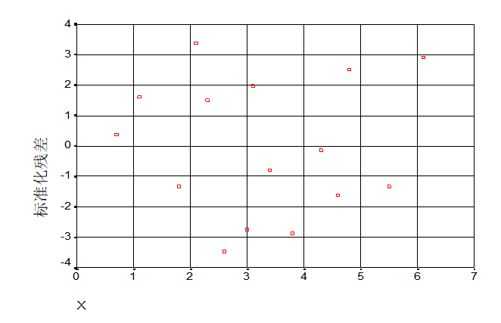

图7.5.12 火灾损失数据残差示意图

7.6 韧性传感器

7.6.1 韧性传感器的主要检测内容应符合下列规定：

1 雨洪检测；

2 燃气泄漏检测；

3 电气火灾检测；

4 电力设备故障检测；

5 管网漏水检测；

6 管网破裂检测；

7 管网寿命检测与预测；

8 建筑火灾检测；

9 道路检测；

10 桥梁隧道检测；

12 灾害天气监测及预报；

13 其他与城市安全韧性相关的物理对象检测。

7.6.2 韧性智能传感器集成电路的组成宜包括A/D与D/A集成电路、通信总线、光纤、压电、形状记忆合金、CPU、GPU等智能材料和智能元器件。

7.6.3 韧性智能传感器利用智能感知技术，可实现建筑的自检测、自感知、自诊断、自学习、自控制甚至自修复。

7.6.4 融合机器视觉、虚拟现实等技术的韧性智能传感器应能够重构建筑三维模型，识别结构的动力学特征、及时响应结构风险监测结果、探测到结构表面微损伤，实现监测现场的高清可视化还原与模拟。

7.6.5 韧性智能传感器宜符合下列特点：

1 微型化；

2 数字化；

3 智能化；

4 多功能化；

5 系统化；

6 网络化。

7.6.6 韧性智能传感器的基本感知功能应包括下列内容：

1 [热敏元件](https://baike.so.com/doc/3659403-3846265.html" \t "https://baike.so.com/doc/_blank)；

2 [光敏元件](https://baike.so.com/doc/4131066-4330560.html" \t "https://baike.so.com/doc/_blank)；

3 [气敏元件](https://baike.so.com/doc/10043215-10536953.html" \t "https://baike.so.com/doc/_blank)；

4 [力敏元件](https://baike.so.com/doc/4131089-28735329.html" \t "https://baike.so.com/doc/_blank)；

5 [磁敏元件](https://baike.so.com/doc/4131063-4330553.html" \t "https://baike.so.com/doc/_blank)；

6 [湿敏元件](https://baike.so.com/doc/5940624-6153557.html" \t "https://baike.so.com/doc/_blank)；

7 声敏元件；

8 放射线敏感元件；

9色敏元件；

10 味敏元件。

7.6.7 韧性智能传感器的敏感元件分类规则应符合下列规定：

1 物理类，基于力、热、光、电、磁和声等物理效应；

2 化学类，基于[化学反应](https://baike.so.com/doc/10043548-10543542.html" \t "https://baike.so.com/doc/_blank)的原理；

3 生物类，基于酶、抗体、和激素等分子识别功能。

7.6.8 韧性智能传感器分类方法宜符合下列规定：

1 按被测物理量来分；

2 按传感器的工作原理来分。

7.6.9 按被测物理量划分的韧性智能传感器应包括下列内容：

1 温度传感器；

2 湿度传感器；

3 压力传感器；

4 位移传感器；

5 流量传感器；

6 液位传感器；

7 力传感器；

8 加速度传感器；

9 转矩传感器。

7.6.10 按工作原理划分的韧性智能传感器宜包括下列内容：

1电学式传感器；

2 磁学式传感器；

    3 光电式传感器；

    4 电势型传感器；

5 电荷传感器；

6 半导体传感器；

7 谐振式传感器；

8 电化学式传感器。

7.7 监测管理平台

7.7.1 宜基于知识图谱和知识自动化搭建安全韧性城市管理平台。

7.7.2 应开发部署专门的服务于城市安全韧性职能的监测管理平台。平台应符合下列规定：

1 平台重点监测领域为：天燃气、石油、原油、电站、锅炉、网络、自然水长距离管道泄漏；

2 管网安全监测和分析软件宜包括基本功能模块；

3 建立管网漏点事件知识库；

4 对管网压力瞬变应做重点监测，采用信号处理方法快速捕捉信号突变；

5 综合管网监测大数据和事故规律后定期做管网风险评估。

7.7.3 安全韧性城市管理平台技术架构应由基础设施层、数据资源层、应用支撑层、业务应用层、用户服务层组成（图7.7.3）。

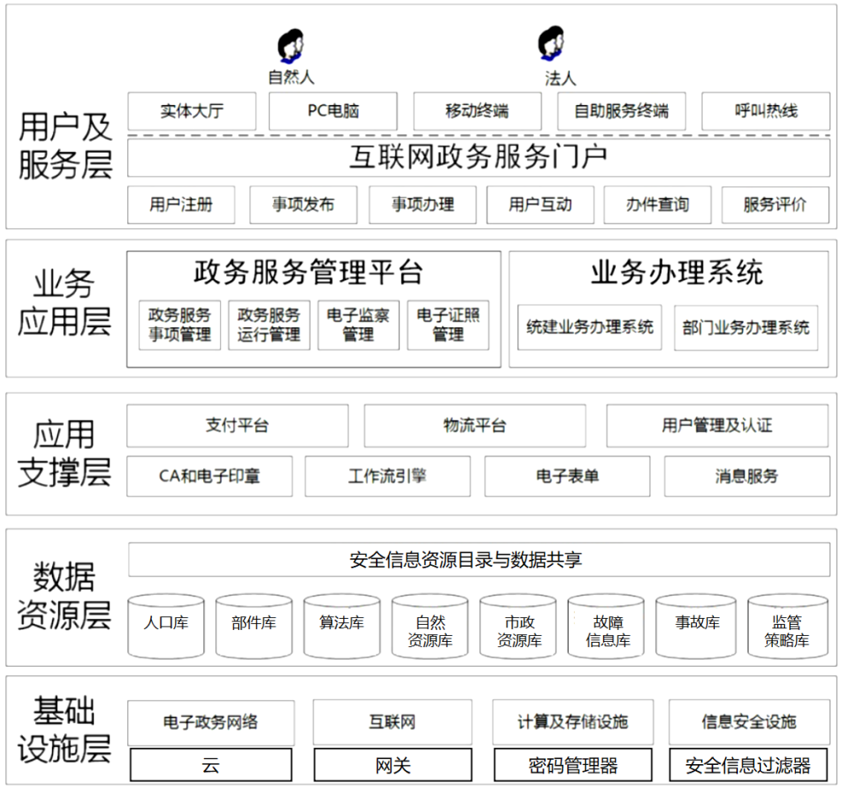

图7.7.3 安全韧性城市管理平台技术架构示意图

7.7.4 安全韧性城市管理平台各技术层应符合下列规定：

1 基础设施层；

2 数据资源层；

3 应用支撑层；

4 业务应用层；

5 用户服务层。

7.8 资源调配

7.8.1 安全韧性城市的资源调配宜采用运筹优化技术，解决应急物资调配中的优化问题。在解决优化问题时兼顾条件、约束、目标三个要素。

7.8.2 安全韧性城市资源调配过程中若涉及到交通运输，应考虑运载工具的路径优化。

7.8.3 在紧急物资运输和灾难救援场景可采用改进的RRT*算法优化车辆或救援装备的运行路径，使其在最短时间内到达目的地。改进的RRT*算法在使用时应符合下列技术规定：

1 适用于单源快速避障的路径规划问题；

2 在RRT*思想的基础上添加椭圆采样约束，优化路径、加快寻优速度；

3 算法关键点是椭圆采样约束。

7.8.4 改进的RRT*算法实现应如图7.8.4所示。

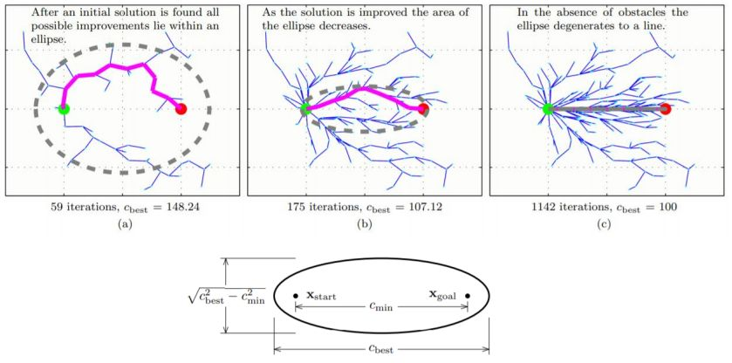

图7.8.4 改进的RRT*算法示意图

7.9 应急避难场所

7.9.1 安全韧性城市的规划、设计、建设应考虑应急避难场所。

7.9.2 应急避难场所的设计应符合下列内容：

1 是应对突发公共事件的一项灾民安置措施；

2 是现代化大城市用于民众躲避火灾、爆炸、洪水、地震、疫情等重大突发公共事件的安全避难场所；

3 是为了人们能在灾害发生后一段时期内，躲避由灾害带来的直接或间接伤害，并能保障基本生活而事先划分的带有一定功能设施的场地。

7.9.3 应急避难场所应做到：紧急时避难，闲时利用应急逃生模拟平台宣传应急逃生知识。

7.9.4 应急避难场所应具有应急避难指挥中心、独立 供电系统 、应急直升机停机坪、应急消防措施、应急避难疏散区、应急供水等应急避险功能，形成一个集通讯、电力、物流、人流、信息流等为一体的完整网络。

7.9.5 安全韧性城市虑应急避难场所的规划、设计、建设应符合现行《防灾避难场所设计规范》GB 51143。

7.9.6 安全韧性城市安全疏散与避难设施的规划、设计、建设应符合现行《建筑防火通用规范》GB 55037-2022、《建筑设计防火规范》GB 500162022。

8 实施措施

8.1 实施体系

8.2.1 安全韧性城市总体层级体系的规划、设计、建设应按总体实施体系要求（图8.2.1）。

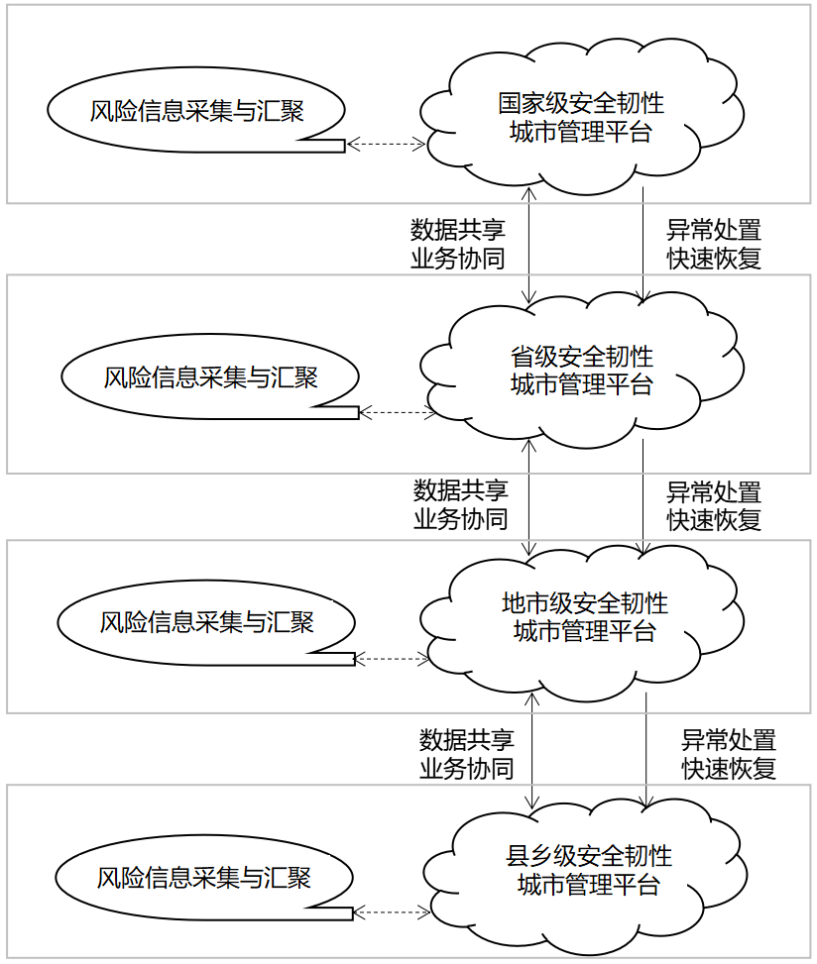

图8.2.1. 安全韧性城市总体实施体系示意图

8.2.2 安全韧性城市平台体系应由国家级平台、省级平台、地市级平台、县乡级平台组成，各层级之间通过数据共享平台进行资源目录注册、信息共享、业务协同、快速响应、快速处置、监督考核、预警预控等，实现安全风险源快速定位、事故快速处置、风险趋势预判、提前预警等功能。

8.2.3 安全韧性城市建设方式应符合省级平台、市级平台、县乡级平台各组成部分分级独立建设，通过省、市、县三级城市CIM平台实现数据共享、数据交换、风险信息共享。

8.2.4 用户注册登录、用户空间信息维护、政务服务事项定位和查询，以及政务服务的网上预约、申请、过程管理、办理反馈和互动咨询功能应在互联网政务服务门户实现。

8.2.5 服务引导、政务服务事项受理、协同审批、事项办结和互动反馈功能应在政务服务管理平台实现。

8.2.6 业务办理系统对申请表、附件材料、受理信息的抓取，对过程信息、审批结果和电子证照的发送应通过政务服务数据共享平台完成。

8.3 技术流程

8.3.1 城市安全韧性技术实施流程应包括传感与检测、诊断、监测、征兆提取、网络传输、预判、控制、管理等核心技术环节。

8.3.2 城市安全韧性技术流程在实施过程中出现疑问、问题时应及时向管理部门反映并想办法及时修正，以保证技术流程畅通。

8.3.3 各地方在规划设计安全韧性城市前应熟悉技术流程，并组建相关技术团队负责工程全过程实施指导。

9 测试与评价

9.1 一般规定

9.1.1 数字孪生驱动的安全韧性城市技术的测试与评价宜采用微观测试与宏观评价相结合的方式。

9.1.2 数字孪生驱动的安全韧性城市技术的测试结果应为评价系统提供原始数据、材料，作为评价指标计算依据。

9.2 评价指标体系

9.2.1 数字孪生驱动的安全韧性城市技术宜采用七维度一级评价指标体系，具体指标应按下列规定：

1 系统模型灵敏度；

2 系统模型可重构度；

3 系统模型鲁棒度；

4 系统模型自愈度；

5 系统模型感控精度；

6 系统模型智能节能率；

7 系统模型信息安全度。

9.2.2 每一类系统可分别进行评价，然后再以加权融合计算方式综合到安全韧性城市评价系统。

9.2.3 在各一级指标下可继续延展出二级、三级指标。一级、二级、三级评价指标的制定要围绕安全韧性城市数字孪生系统技术，保证技术上的可开发实现性及工程的可落地实操性。

9.2.4 实施评价指标体系后，应给出城市安全韧性技术系统结果评价雷达图。

**用词说明**

为便于在执行本标准条文时区别对待，对要求严格程度不同的用词说明如下：

**1**　表示很严格，非这样做不可的：

正面词采用“必须”，反面词采用“严禁”；

**2**　表示严格，在正常情况下均应这样做的：

正面词采用“应”，反面词采用“不应”或“不得”；

**3**　表示允许稍有选择，在条件许可时首先应这样做的：

正面词采用“宜”，反面词采用“不宜”；

**4**　表示有选择，在一定条件下可以这样做的，采用“可”。

**引用标准名录**

本标准引用下列标准。其中，注日期的，仅该日期对应的版本适用于本标准；不注日期的，其最新版适用于本标准。

《建筑施工安全检查标准》IGI 59

《建筑工程施工现场视频监控技术规范》JGJ/T 292

《建筑塔式起重机安全监控系统应用技术规程》JGJ 332

《建筑防火通用规范》GB 55037-2022

《建筑设计防火规范》GB 500162022

《防灾避难场所设计规范》GB51143-2015

中国工程建设标准化协会标准

**基于数字孪生技术的安全韧性城市技术规程**

T/CECS×××:2024×

条文说明

目  次

1 总 则 66

2 术语和符号 67

2.1 术语 67

3 基本规定 68

4 诊断及风控系统模型 70

4.2 城市可信计算系统 70

5 安全韧性测量与计算 71

5.1 安全表征指标 71

6 监测诊断对象 73

6.1 一般规定 73

6.2 环境 73

6.3 市政设施 74

6.5 孪生网 75

7 技术措施 78

7.2 嵌入韧性机器人的设施健康监测智能系统 78

7.3 故障诊断方法 78

7.4 脆弱抑制方法 82

7.5 残差计算与分析 83

7.6 韧性传感器 84

7.7 监测管理平台 86

7.8 资源调配 87

9 测试与评价 88

9.2 评价指标体系 88

1 总 则

1.0.1 随着我国城市化建设进程的加速，城市的安全和韧性面临着重要挑战。气候变化、地质灾害、水旱灾害、森林火灾、基础设施、社会发展等，都是城市不安全的风险源。安全韧性城市建设与管理是一项系统工程，涉及到城市各个组成要素和利益相关方。韧性城市是考验城市在异常环境中承受、适应和快速恢复能力的城市，是安全发展的新范式。

通过建立基于数字孪生技术的安全韧性城市技术规程，可规范安全韧性城市建设开发的技术路径，引导城市开发建设工作在规划设计阶段就将安全韧性放在重要位置去综合考虑。通过本标准相关技术方法可提升城市整体韧性度和安全性，全方位保障城市安全。韧性城市的实现需要城市规划、建设、运营、管理等多方面的合作与协调。重要举措包括提高城市基础设施抗灾能力、完善城市应急响应管理体系、加强城市信息安全保护能力等。

在全球范围内，越来越多的城市开始关注和实践韧性城市理念，以应对日益复杂和严峻的城市发展挑战。本规范的制定有助于对未来开展安全城市国际比对工作提供技术支撑。

2 术语和符号

2.1 术语

2.1.2 基于数字孪生技术的安全韧性城市概念中的数字孪生的具体内涵：数字孪生通过传感器、物联网、自动控制、人工智能、数据分析等技术手段，实时获取物理实体的运行数据，并将其传递到数字模型中，以实现对物理实体的实时监控、控制、管理和优化。

2.1.3 安全韧性城市是指符合国家总体安全观的韧性城市。安全韧性城市数字孪生体是安全韧性城市的数字化表达和数字化系统实体。

3 基本规定

3.0.1本标准所述的数字孪生基础理论和技术体系主要包括：传感、控制、网络、平台、可视化交互、仿真、系统、算法、模型、原理。

3.0.4 数字孪生驱动的安全韧性城市的应符合下列特征：

1 鲁棒性，城市部件和系统能够可靠的检测到故障、智能鲁棒的控制异常状态下的城市复杂系统；

2 五预性，城市能够通过对历史数据轨迹的分析与学习，结合城市数字孪生控制系统，实现对灾害、事故等非正常状态的预知、预判、预防、预控、预管，可最大限度降低由灾害导致的城市在经济、社会、人员、物质等多方面的损失；

3 快速恢复性，城市通过使用数字孪生技术具有灾后快速恢复能力，能在灾后较短的时间恢复到一定的功能水平，并具有灾后重建能力；

4 冗余性，城市中关键功能设施应具有一定的备用模块，当灾害突然发生造成部分设施功能受损时，备用的模块可以及时补充，整个系统仍能发挥一定水平的功能，而不至于彻底瘫痪；

5 智慧性，城市能够从过往的灾害事故中学习、分析及理解，能够实现综合最优控制与决策，具有救灾资源储备以及科学合理调配能力，能够实现最大化资源效益；

6 自适应性，城市系统能够在线辨识运行行为，自动识别并适应灾害等异常运行状况，自动调整数字化管控系统以更好应对灾害工况；

3.0.6 数字孪生驱动的安全韧性城市技术体系的智能算法与模型应包括下列内容：

2 智能控制算法与模型，包括：神经网络控制、模糊PID控制、预测控制、伺服运动控制等；

3 智慧决策模型，包括：灰度系统决策、数据关联决策、粒子滤波多目标优化决策等；

4 机器学习模型，包括：深度学习模型、强化学习模型、联邦学习模型等；

5 数据分析模型，包括：回归分析、聚类分析、统计分析、知识图谱分析等。

4 诊断及风控系统模型

4.2 城市可信计算系统

4.2.2 安全韧性城市数字孪生网络安全部分应遵守相关的网络安全等级保护制度，并按照网络安全等级保护制度相关国家标准与行业标准进行规划、设计、建设、测评。数据安全部分应参照分类分级原则进行管理、管控，并按照数据安全相关国家标准与行业标准进行设计。网络安全、数据安全中涉及密码部分应参照相关国家行业标准《信息系统密码应用测评要求》GM/T 0115、《信息系统密码应用测评过程指南》GM/T 0116-2021 等系列标准进行设计与开发。

4.3 基于模型的故障诊断及风控系统框架

4.3.4 基于模型的安全韧性城市故障诊断及风控系统框架的自适应控制部分应符合下列规定：

8 模型的结构形式可包括：连续时间模型，离散时间模型，状态空间模型，随机模型，线性模型，非线性模型，频域模型，时域模型。

4.4 基于统计理论的故障诊断及风控系统框架

4.4.2 在二元假设检测场景，H0应表示无故障，H1应表示有故障。在二元假设检测场景，可采用最小误差准则和贝叶斯准则进行风险决策。在多元假设检测场景，H0应表示传感器无故障，H1应表示第一个传感器有故障。若系统中有M-1个传感器，则可有M个状态，即所有传感器无故障和M-1个传感器中任一个发生故障。

4.4.6 故障的检测与隔离宜选用的工具有：PCA、PCR、PLS、CCA、FDA、HMM。PCA、PCR、PLS和CCA属于基于投影的统计降维技术；FDA和HMM是统计模式识别技术，可用于故障的诊断。

5 安全韧性测量与计算

5.1 安全表征指标

5.1.1 安全韧性城市的韧性度测量计算的基础安全表征指标应综合下列内容：

1 平均失效间隔时间，应按下式计算：

 (5.1.1-1)

式中：=故障数/给定项目运行的某指标总数，是系统中第i个部件或子系统的故障率，因此。

2 可靠度，应按下式计算：

系统可靠度用表示。应按下式计算：

 (5.1.1-2)

式中:——故障概率；

 ——故障密度。

3 可靠性，计算方法应符合下列规定：

1. 反映系统在规定条件下和规定使用时间内完成规定功能的能力；
2. 用平均无故障时间（MTBF）来衡量；
3. 宜包括早期可靠寿命、失效率、耐久寿命三个核心指标；
4. 产品的可靠性用可靠性特征量定量描述。可靠性特征量包括估计值、外推值、预测值，实际中为统计值。不同产品类型可有不同的具体可靠性定义。

4 平均修复时间，应按下式计算：

 (5.1.1-3)

式中：

——系统（或部件）的第*i*种故障；

——某故障的维修修复耗时；

K——系统全部故障模式总和。

6 监测诊断对象

6.1 一般规定

6.1.1 安全韧性城市对城市风险、异常、故障的诊断应分级分类进行。应符合下列规定：

1 分为设施与设备级，子系统级，系统级，城市全网级四个级别：；

2 在每一级别上再进行基于专业领域的分类，形成四个层级上的专业门类系列；

3 针对每一级每一类上的对象实施专业化诊断策略、维护策略、恢复策略。

6.1.3 安全韧性城市重点监测诊断应包括下列内容：

1 洪涝灾害和城市水系统，包括：雨洪、渗漏、给水排水、水环境等；

2 气象灾害，包括：狂风、暴雪、干旱、酷热等；

3 地壳灾害，包括：地震、泥石流、火山喷发等；

4 火灾，包括：消防、燃气、森林火灾等；

5 市政设施灾害，包括：管网、饮用水、热力、能源、电力、桥梁、隧道、交通、环卫、山体、地下空间等细分领域的故障、异常及灾害；

6 房屋建筑安全，包括：民宅、公共建筑、古建筑等；

7 孪生网脆弱性，包括：交通网、水网、通信网、能源网等；

8 生态环境污染，包括：污水、空气质量、气象、气候、草原、植被、生物等；

9 农作物灾害，包括：农田作物害虫、土壤安全、食品安全等；

10 突发事件，包括：公共卫生事件、踩踏事件、爆炸事件、互联网病毒攻击事件等。

6.2 环境

6.2.3 安全韧性城市监视性监测应符合下列规定：

4 建立各种监测网，如大气污染监测网、水体污染监测网，累积监测数据，据此确定一个城市、省、区域、国家，甚至全球的污染状况及其发展趋势。

6.2.5 安全韧性城市研究性监测应符合下列规定：

2 鉴定环境中需要注意的污染物，这类监测需要化学分析、物理测量、生物和生理生化检验技术，并涉及大气化学、大气物理、水化学、水文学、生物学、流行病学、毒理学、病理学等学科的知识。如果监测数据表明存在环境污染问题时，则必须确定污染物对人、生物和其他物体的影响。

6.3 市政设施

6.3.1市政工程的范畴应符合：城市道路，桥梁，地铁，与生活紧密相关的各种管线——雨水、污水、上水、中水、电力、电信、热力、燃气等，广场，城市绿化。

6.3.3 安全韧性城市监测诊断的市政设施应包括下列内容：

1 城市交通设施，包括：城市轨道交通，城市道路和桥梁，人行道和非机动车专用道；

2 城市水系统，包括：供水厂，供水管网，城市排水防涝，污水处理，海绵城市建设；

3 城市能源系统，包括：城市燃气输配设施，城市清洁供热系统，城市韧性电网，城市照明；

4 城市环境卫生，包括：生活垃圾处理设施，生产垃圾处理设施，清洁设施；

5 城市园林绿化，包括：城市公园，城乡绿道，城乡草坪；

6 城市智能化基础设施，包括：智能化道路，智慧多功能灯杆，新能源汽车充换电站，公共充电设施，千兆光纤网络，有线电视网络，车城协同网。

6.5 孪生网

6.5.11 市政[排水系统](https://huanbao.bjx.com.cn/topics/paishuixitong/" \t "https://huanbao.bjx.com.cn/news/20230201/_blank)应涵盖建筑排水、市政排水管网、污水处理厂等单元。其中污水收集、输送及处理过程承担卫生防疫、污水净化及水与物质资源循环利用等功能。

6.5.12 市政[排水系统](https://huanbao.bjx.com.cn/topics/paishuixitong/" \t "https://huanbao.bjx.com.cn/news/20230201/_blank)气溶胶指固体或液体微粒稳定地悬浮于气体介质中所形成的分散体系，微粒粒径为0.01～10µm。当微粒含有细菌、真菌、病毒等微生物时称之为微生物气溶胶。微生物气溶胶中可能含有病原微生物，对人类健康存在一定风险。建筑排水马桶冲水和排水立管跌水、市政污水管道检查井跌水、溢流口污水溢流、污水泵站提升等过程均有产生气溶胶的潜在风险。污水处理厂的预处理单元、曝气区域、剩余污泥脱水过程等环节均会因水流扰动或曝气等作用，促进气溶胶的产生，存在污水中病原微生物向空气扩散的潜在可能。污水处理厂出水经过深度处理和消毒后，虽然也存在跌水过程产生气溶胶的情况，但因出水中病原微生物含量相对较低，能够引发病原微生物向空气扩散的风险则相对降低。排水系统这些扰动过程会导致富含微生物的颗粒进入空气，形成微生物气溶胶（图6.5.12）。

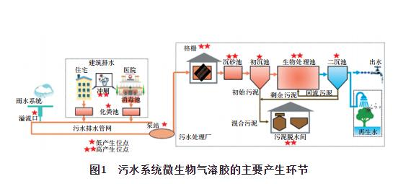

图6.5.12 污水系统微生物气溶胶产生环节

污水系统微生物气溶胶风险防控策略应符合下列规定：

1）参照世界卫生组织（WHO）认可的定量微生物风险评估（QMRA）框架；气溶胶病毒传播风险评估过程需要识别病毒危害、暴露途径、剂量-人体反应关系和风险表征。

2）针对污水系统微生物气溶胶产生过程的高风险病原微生物传播风险防控；根据不同类别病原微生物的致病风险和传播途径采取科学举措和精准施控，在充分保障污水系统稳定运行和从业人员安全防护的前提下，做到适度安全防控；

3）加强含有高风险病原微生物污水排放源头的消杀管控，最大限度地降低污水排放源头的高风险病原微生物传播风险；小区物业定期检查建筑室外排水、通气管路密封状况，及时修复破损。

4）保障污水系统安全稳定运行，降低运行过程微生物气溶胶的产生水平。污水管网保持相对较低的安全水位运行，确保居住小区、医院等重点防控区域排水通畅、污水管不冒溢，确保排水管网溢流口不发生溢流事件；污水泵站保持平稳运行，泵站运行控制在安全液位和水量波动区间；污水管网明显恶臭逸散点可及时进行窨井盖通气孔临时封盖，污水泵站、污水处理厂内已具备除臭系统的应完善臭气处理运行系统，确保产生的臭气经抽吸及多级处理后安全排放；有条件的医院污水处理设施宜采用全密闭（微负压）运行，设置必要的气溶胶消毒过程。

6.5.13 水网韧性评估核心指标应包括下列内容：

6 管网可靠性，各指标通过加权求和计算出水网总体韧性度。指标权重可根据各地区、各领域水网实际情况自行确定，以能够科学合理评估出水网韧性水平为原则。

7 技术措施

7.2 嵌入韧性机器人的设施健康监测智能系统

7.2.3 设施健康监测系统技术组成模块宜符合表7.2.3的规定。

表7.2.3 设施健康监测系统技术组成模块

|  |  |  |  |
| --- | --- | --- | --- |
| 设施健康监测系统技术组成模块 | | | |
| 传感与检测模块 | 智能控制模块 | 数据边缘AI智算模块 | 网络传输模块 |
| 虚拟现实感知模块 | 虚拟数字人管理模块 | 虚拟数字装备模块 | 人工智能算法模块 |
| 监测大数据存储智算模块 | 监测大数据综合决策模块 | 结构风险预警报警处置模块（含故障诊断知识平台和智能推荐平台） | 智算中心（含远程运维虚拟数字人）模块 |

7.2.4 建筑结构健康监测系统应对工程对象进行常规“体检”和“健康”监测，技术方法应符合下列规定：

1 可实现对办公建筑、住宅、工业厂房、高层建筑、场馆、古建筑、基坑周边建筑物等不同类型建筑的沉降、倾斜位移、倾斜角度、水平位移、裂缝、振动、风速风向、温湿度等参数的在线监测，实现建筑物的实时“健康体检”；

3 通过在被监测对象内部或表面预埋或附加各类传感器组成监测网络，实时感知建筑结构对自身服役状态、外部环境侵蚀、极端荷载作用、周边扰动入侵等行为响应的重要信息，以便对其损伤破坏、性能退化、运营效率等健康状况作出智能评估和决策，为工程结构的安全使用、维护管养和寿命预测提供科学依据。

7.3 故障诊断方法

7.3.6 在高可靠性需求场景，宜采用基于小波神经网络的故障诊断方法。应符合下列技术规定：

1 训练样本宜先进行编码，编码后的样本空间应按表7.3.6的规定；

表7.3.6 基于小波神经网络的故障诊断训练样本编码及样本空间

|  |  |  |
| --- | --- | --- |
| 故障序号 | 故障编码 | 测试编码 |
| 0 | 000011 | 000000 |
| ...... | ...... | ...... |

2 人工神经元模型（图7.3.6）：

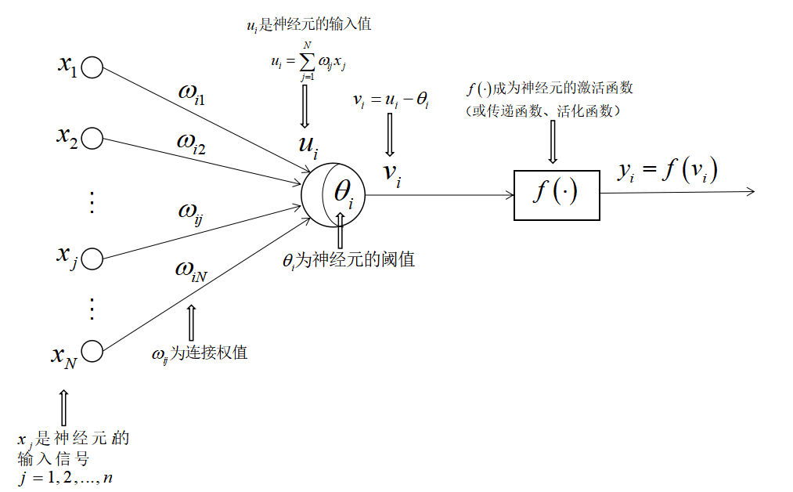

图7.3.6 人工神经元模型示意图

3 学习方法可分为监督学习和非监督学习。前者为有导师学习，训练时，同时向网络提供输入模式以及输出的样板模式，在不断输入不同训练模式的同时调整权值，从而使输出尽量接近样板模式。后者是无导师学习，是一种自动的聚类过程。

4 人工神经网络神经元之间存在反馈的环路，非反馈型人工神经网络神经元之间不存在反馈回路。对于非反馈神经网络，若结构是分层的，每一层神经元只与上一层神经元相连，同层之间互不相连，则称该网络为前馈型人工神经网络。

5 多维连续小波变换的定义应符合下列规定：

设**，****，**为一基本小波，那么的n维连续小波变换定义为：

 （7.3.6-1）

式中：：

6 基于多维小波变换对非线性系统进行建模，应符合下列规定：

 （7.3.6-2）

选择小波函数族（7.3.6-2）式中一部分元素作为网络的节点，构成最优系统模型。确定最优小波网络模型的原则为：从小波函数集合Ψ中挑选尽可能少的小波函数作为网络节点的激励函数，使得该模型满足精度要求。

7 根据训练数据选择相应支撑的小波形成小波库W。小波库W表示为：

 （7.3.6-3）

式中：L——小波库中小波个数。

8 最优小波的选择应符合下列规定：

从小波库W中L个小波中选取M个小波，使得：

 （7.3.6-4）

其中I为集合｛1,2,…,L｝中M个元素构成的子集。

小波选择问题可描述为：给定小波库W和训练数据样本，确定子集合I和（i∈I），使下列目标函数取最小值：

 （7.3.6-5）

9 小波节点个数的确定应符合下列规定：

使用最终预测误差准则(Akaike’s Final Prediction Error Criterion, FPEC)作为网络节点个数选择方法。

最终预测误差准则FPEC计算公式为：

 （7.3.6-6）

模型的均方误差MSE计算公式为：

 （7.3.6-7）

10 典型开发实现结果和方法（图7.3.6）：

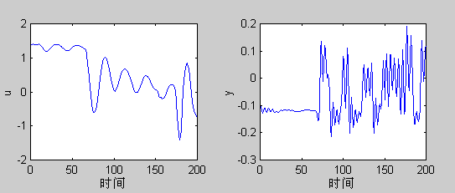

（a）训练数据

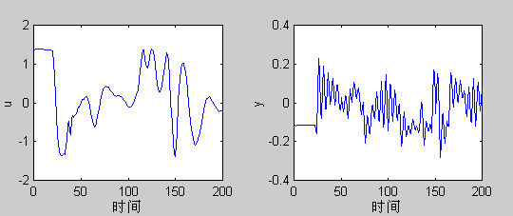

（b）测试数据

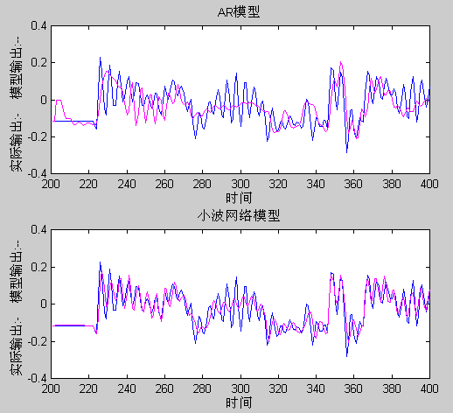

（c）小波网络模型运行结果验证

图7.3.6-2 小波网络模型的使用方法

训练步骤宜符合下列规定：

1）设置初始权值及阈值。置初始的权值及阈值为一个小的随机数；

2）启用新的输入信号以及给定相应的期望输出信号；

3）计算实际输出；

4）根据预测误差调整权值和阈值；

5）判断算法迭代是否结束，若没有结束，转到第二步重复进行。

7.4 脆弱抑制方法

7.4.4 应对系统测量误差做准确的判别。系统误差判别方法宜符合下列规定：

1 实验对比法，用高级标准计量仪器，检定仪表，发现系统误差，给出修正值；

2 残余误差观察法，既含系统误差又含随机误差,根据误差数据可判断出有规律变化的系统误差，按下式计算：

 （7.4.4-1）

3 准则检验法；

4 残余误差校核法，累进性系统误差判定采用马利科夫准则，按下式计算：

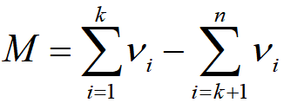 （7.4.4-2）

式中：，不含累进系统误差；

与相当或更大，有累进系统误差。

7.4.6 为提高系统的可靠性和稳健性，宜采用冗余系统。冗余系统是指为增加系统的可靠性，而采取两套或两套以上相同、相对独立配置的设计。冗余系统技术应符合下列规范：

1）冗余，是指冗余系统的两个或多个处理器之间要经常比较各自的状态，根据一定的规则以决定系统是否工作在正常的状态，这种状态比较和系统可靠性的判定也被成为同步，冗余分为工作冗余和后备冗余；

2）工作冗余是一种两个或以上的单元并行工作的并联模型，平时由各处单元平均负担工作；后备冗余平时只需要一个单元工作，另一个单元是冗余的用于待机备用；

3）冗余系统的工作原理为：混合冗余系统把静态冗余和动态冗余结合在一起,混合冗余系统由静态冗余的TMR核心的三个模块、S个备份模块、表决机构及切换机构组成。利用切换机构保证静态冗余的TMR核心的完整性，当TMR中有一个发生故障时，立即将其除去，并代之以无故障的备份模块，只要切换成功，就能延长TMR的寿命。

7.4.7 冗余系统应包括下列内容：

1 隔离冗余方式，隔离冗余方式是指一台或者多台UPS作为第一级电源保护设备，另外一台机器作为二级电源，备用使用。一级电源有各自的负载总线,二级电源为所有一级电源设备提供旁路电源。工作时二级电源空载运行，但是，在一个周波的时间内要求它可以承担从0%到100%的负载。当一级电源从市电模式切换到旁路模式时，[转换开关](https://www.eefocus.com/baike/512075.html)会自动将其与二级电源断开；

2 并联冗余方式，并联冗余方式一般由2台或者多台相同功率的UPS组成，负载均分，这种方式也被称为N+1冗余方式，为负载提供的电源总容量是单台电源容量的2倍。这种工作方式与单机工作方式及并机满载冗余方式相比更加可靠，如果其中一台UPS出现故障，它即自动退出并机队列，剩下机器则继续为负载供电；

3 分布式冗余方式，分布式冗余方式是目前业内公认的最可靠及可行的工作方式，整个系统内部的UPS各自独立，适用的负载例如：机房内的双电源服务器、精密仪器等。此种冗余方式最基本的配置是2台UPS，独立输入，不共享数据，但因为均分负载，因此仍然是并联运行。

7.5 残差计算与分析

7.5.7 实验点的标准化残差落在(-2，2)区间以外的[概率](https://baike.baidu.com/item/%E6%A6%82%E7%8E%87" \t "https://baike.baidu.com/item/%E6%AE%8B%E5%B7%AE/_blank)≤0.05。若某一实验点的标准化残差落在(-2，2)区间以外，可在95%[置信度](https://baike.baidu.com/item/%E7%BD%AE%E4%BF%A1%E5%BA%A6" \t "https://baike.baidu.com/item/%E6%AE%8B%E5%B7%AE/_blank)将其判为异常实验点，不参与回归直线拟合。标准化残差模拟计算结果（图7.5.7）。

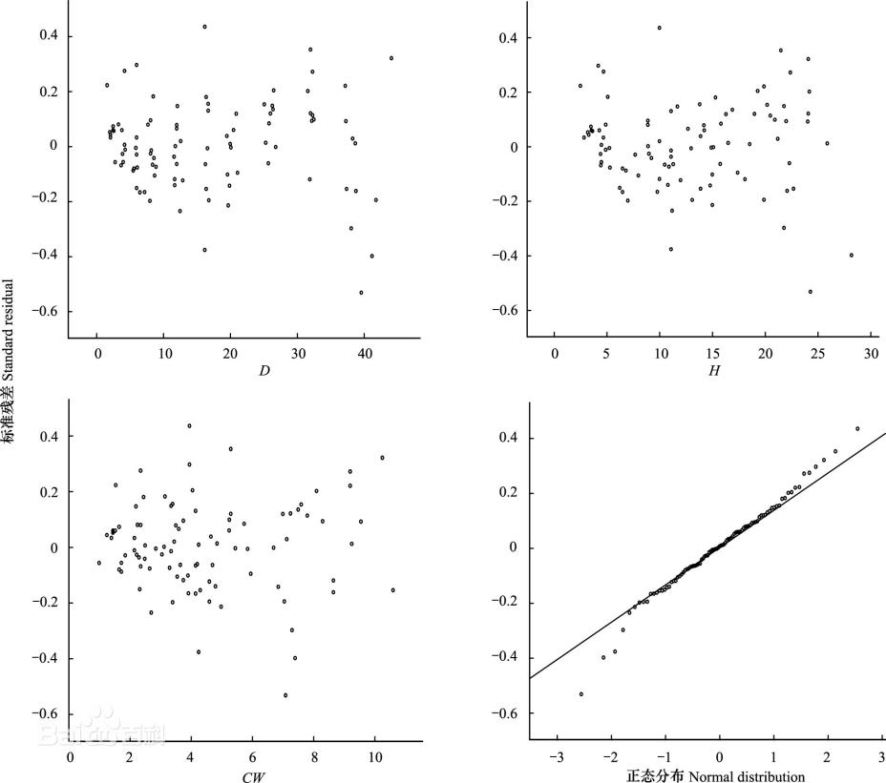

图7.5.7 标准化残差示意图

7.5.8 用残差图的分布趋势判明所拟合的线性模型是否满足有关假设。如：残差是否近似正态分布、是否方差齐次、变量间是否有其它非线性关系及是否还有重要自变量未进入模型。

7.5.9 应根据具体应用场景，选择与之相适应的校正方案，如：非线性处理，引入新自变量，或考察误差是否有自相关性。

7.6 韧性传感器

7.6.1 韧性传感器的主要检测内容应符合下列规定：

9 道路检测，又包括：坑洞检测、凸型障碍物检测、悬空异物检测、塌陷检测、裂缝检测、浸水检测等；

10 桥梁隧道检测；又包括：形变检测、位移检测、振动检测、浸水检测等。

7.6.10 按工作原理划分的韧性智能传感器宜包括下列内容：

   1电学式传感器，属于非电量电测技术，常用的有电阻式传感器、电容式传感器、电感式传感器、磁电式传感器及电涡流式传感器等；

     2 磁学式传感器， 利用铁磁物质的一些物理效应制成，主要用于位移、转矩等参数的测量；

    3 光电式传感器，属于非电量电测及自动控制技术范畴。利用光电器件的光电效应和光学原理制成，主要用于光强、光通量、位移、浓度等参数的测量；

4 电势型传感器，利用热电效应、光电效应、霍尔效应等原理制成，主要用于温度、磁通、电流、速度、光强、热辐射等参数的测量；

     5 电荷传感器，是利用压电效应原理制成的，主要用于力及加速度的测量。

     6 半导体传感器，利用半导体的压阻效应、内光电效应、磁电效应、半导体与气体接触产生物质变化等原理制成，主要用于温度、湿度、压力、加速度、磁场和有害气体的测量；

     7 谐振式传感器，利用改变电或机械的固有参数来改变谐振频率的原理制成，主要用来测量压力；

     8 电化学式传感器，以离子导电为基础制成，根据其电特性的形成不同，电化学传感器可分为电位式传感器、电导式传感器、电量式传感器、极谱式传感器和电解式传感器等。电化学式传感器主要用于分析气体、液体或溶于液体的固体成分、液体的酸碱度、电导率及氧化还原电位等参数的测量。

7.7 监测管理平台

7.7.2 监测管理平台应符合下列规定：

2 管网安全监测和分析软件宜包括基本功能模块：基于BIM+GIS的管网监测点信息展示，阀门漏水、漏油、漏气及异常监测模块；大数据查询与搜索模块，可对多站点采集数据进行快速查询；大数据统计分析模块；报警模块；处置模块；事故机器学习模块。

7.7.4 安全韧性城市管理平台各技术层应符合下列规定：

1 基础设施包括网络、服务器、信息安全设施、云、网关、密码管理器、安全信息过滤器等硬件基础设施，依托政务云平台进行集约化部署建设。政务服务的预审、受理、审批、决定等原则上依托统一电子政务网络，政务服务的咨询、预约、申报、反馈等依托互联网。政务服务数据共享平台依托电子政务网络建设。与安全和韧性相关的政务服务单独受理、审批，快速处置；

2 数据资源层基于政务服务资源目录和数据交换，汇聚人口库、部件库、算法库、自然资源库、市政资源库、故障信息库、事故库、监管策略库等数据库及由他们生成的知识库，共享人口、部件、算法等基础信息资源库，对故障信息、事故、监管策略等与应急管理相关的数据库实行快速、独立通道共享，以达到对安全、事故快速响应、快速处置目的；

3 应用支撑包括CA和电子印章、工作流引擎、电子表单、消息服务等各种通用组件服务，也包括用户管理及认证、支付平台和物流平台等中间支撑系统。

4 业务应用包括政务服务管理平台和各级部门审批业务办理系统，实现政务服务事项管理、运行管理、电子监察、电子证照管理等功能；

5 互联网政务服务门户包括用户注册、事项发布、事项申请、办理互动、办件查询、服务评价等，自然人和法人可通过PC电脑、移动终端、实体大厅、自助服务终端、呼叫热线等多种渠道访问。

7.8 资源调配

7.8.2 路径优化算法可采用迪杰斯特拉（Dijkstra）算法、A*算法、Floyd算法、RTT*、粒子群优化等算法。

7.8.3 改进型RRT*算法的关键点是椭圆采样约束。二维空间下，以起始点所有直线为椭圆长轴构建椭圆范围；三维空间下，构建椭球体确定Xcenter点，作为坐标系转化的偏置修正。计算起始点的起始距离作为Cmin.。每次采样前，计算当前路径的代价长度作为Cbest；计算旋转矩阵[Kabsch算法求解旋转矩阵](https://link.zhihu.com/?target=https://blog.csdn.net/zizi7/article/details/88716429" \t "https://zhuanlan.zhihu.com/p/_blank)。每次采样时，以单位圆的形式采样获取坐标Xball；计算r矩阵、C旋转矩阵。每次采样后，以公式 rCXball+Xcenter 转化为椭圆坐标系下的坐标重点。不断缩小椭圆的范围具体实现：Cbest是在迭代中不断更新变化的，设置r矩阵第一个元素为Cbest的一半，第二个元素是Cbest与起始点长度的平方和的开方的一半，椭圆范围会不断更新变化。

9 测试与评价

9.2 评价指标体系

9.2.1 数字孪生驱动的安全韧性城市技术宜采用七维度一级评价指标体系，具体指标应按下列规定：

1 系统模型灵敏度，衡量系统在灾害等异常事件扰动下响应和恢复的及时程度；

2 系统模型可重构度，评价系统模块化定制化开发构建能力，及能源专网和能源云的弹性配置能力、软件定义能力、弹性计算能力；

3 系统模型鲁棒度，评价系统在各种异常条件冲击下和各种参数扰动下维持自身正常功能的能力；

4 系统模型自愈度，评价系统在灾难等事故作用后的自我恢复与修复能力，主要通过系统自愈时长、网络自愈覆盖度来衡量；

5 系统模型感控精度，评价系统在智能检测、模式识别、自动控制算法模型作用下达到的计量、监测及控制精度；

6 系统模型智能节能率，评价系统在智能控制、智能决策、机器学习等算法模型优化下实现能效提升的能力；

7 系统模型信息安全度，评价系统采用密码、安全可控集成电路、安全可控通信协议等综合防护措施下的安全性能。